16 - Open HTTP Redirect

Mô tả

Open HTTP Redirect là lỗ hổng xảy ra khi ứng dụng web cho phép người dùng kiểm soát địa chỉ URL chuyển hướng mà không kiểm tra hoặc xác thực tính hợp lệ của URL đích.

Ví dụ: giá trị URL từ tham số trong request được sử dụng trực tiếp để chuyển hướng:

https://example.com/redirect?url=user_input

Nếu ứng dụng không kiểm tra giá trị url, kẻ tấn công có thể thay đổi thành một website độc hại và tạo liên kết giả mạo để lừa người dùng truy cập.

Hậu quả: có thể khiến người dùng bị chuyển hướng đến trang web giả mạo, dẫn đến các cuộc tấn công phishing, đánh cắp thông tin đăng nhập hoặc kết hợp với các lỗ hổng khác để tăng mức độ ảnh hưởng.

Nguyên nhân chính: ứng dụng tin tưởng dữ liệu URL do người dùng cung cấp, thực hiện redirect trực tiếp mà không giới hạn domain được phép hoặc không sử dụng cơ chế kiểm tra URL an toàn.

I. Low
<?php

if (array_key_exists ("redirect", $_GET) && $_GET['redirect'] != "") {
header ("location: " . $_GET['redirect']);
exit;
}

http_response_code (500);
?>
<p>Missing redirect target.</p>
<?php
exit;
?>

Ở level này, mỗi quote sẽ redirect ra một trang khác nhau
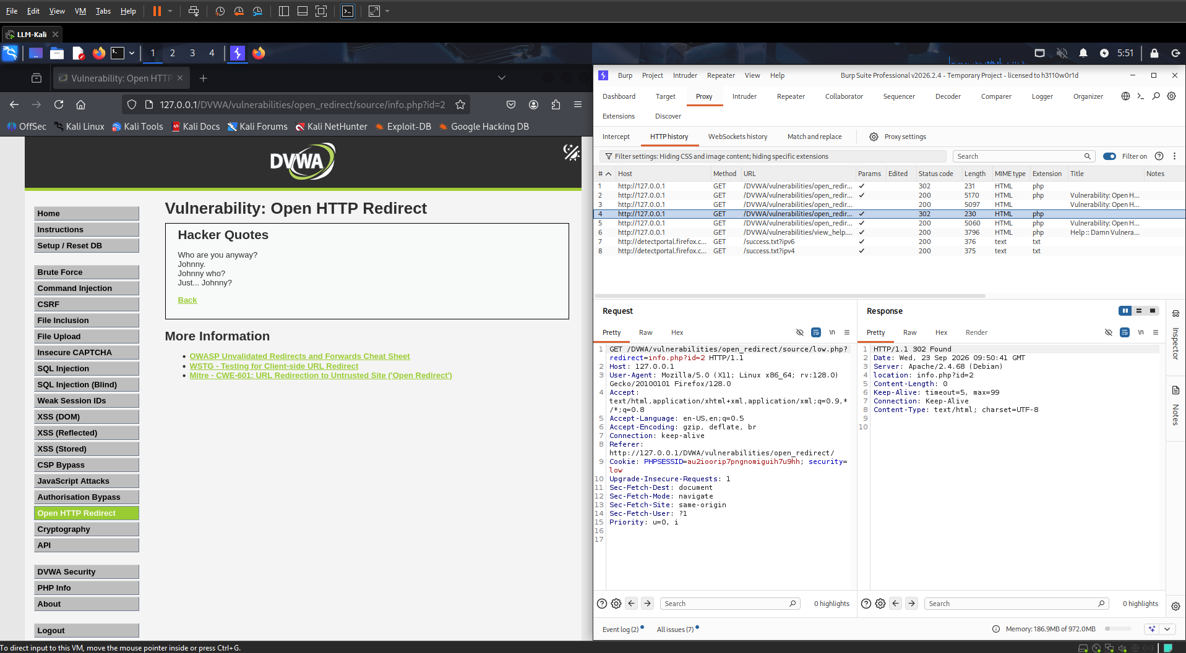
Như ở đây có redirect=info.php?id=2

Nên tôi thử redirect sang một url khác và xem phản hồi
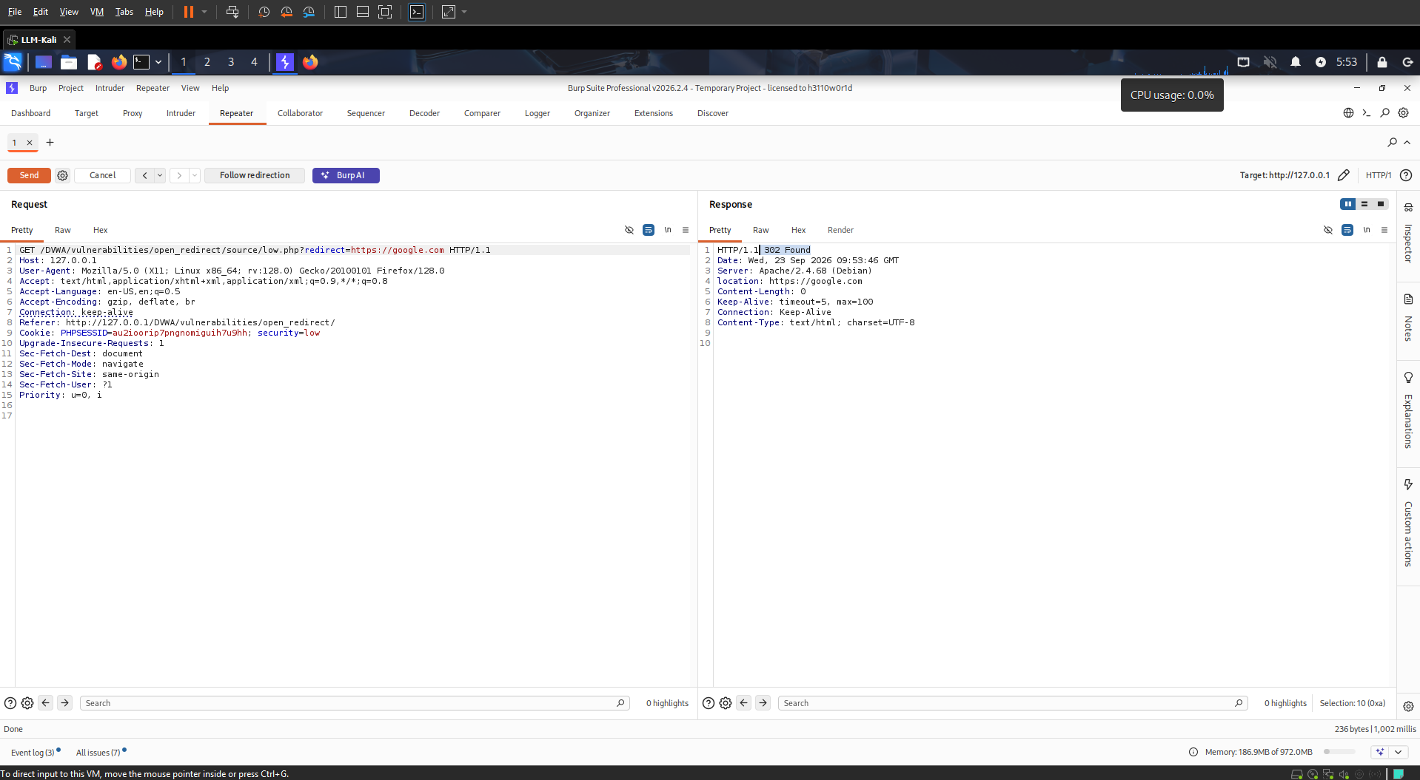
Với đường dẫn đến https://google.com > nó tìm thấy
Vì header("Location: " . $_GET['redirect']);

Tiếp theo để chủ động kiểm soát lỗ hổng này, tôi cho vào url của tôi kiểm soát
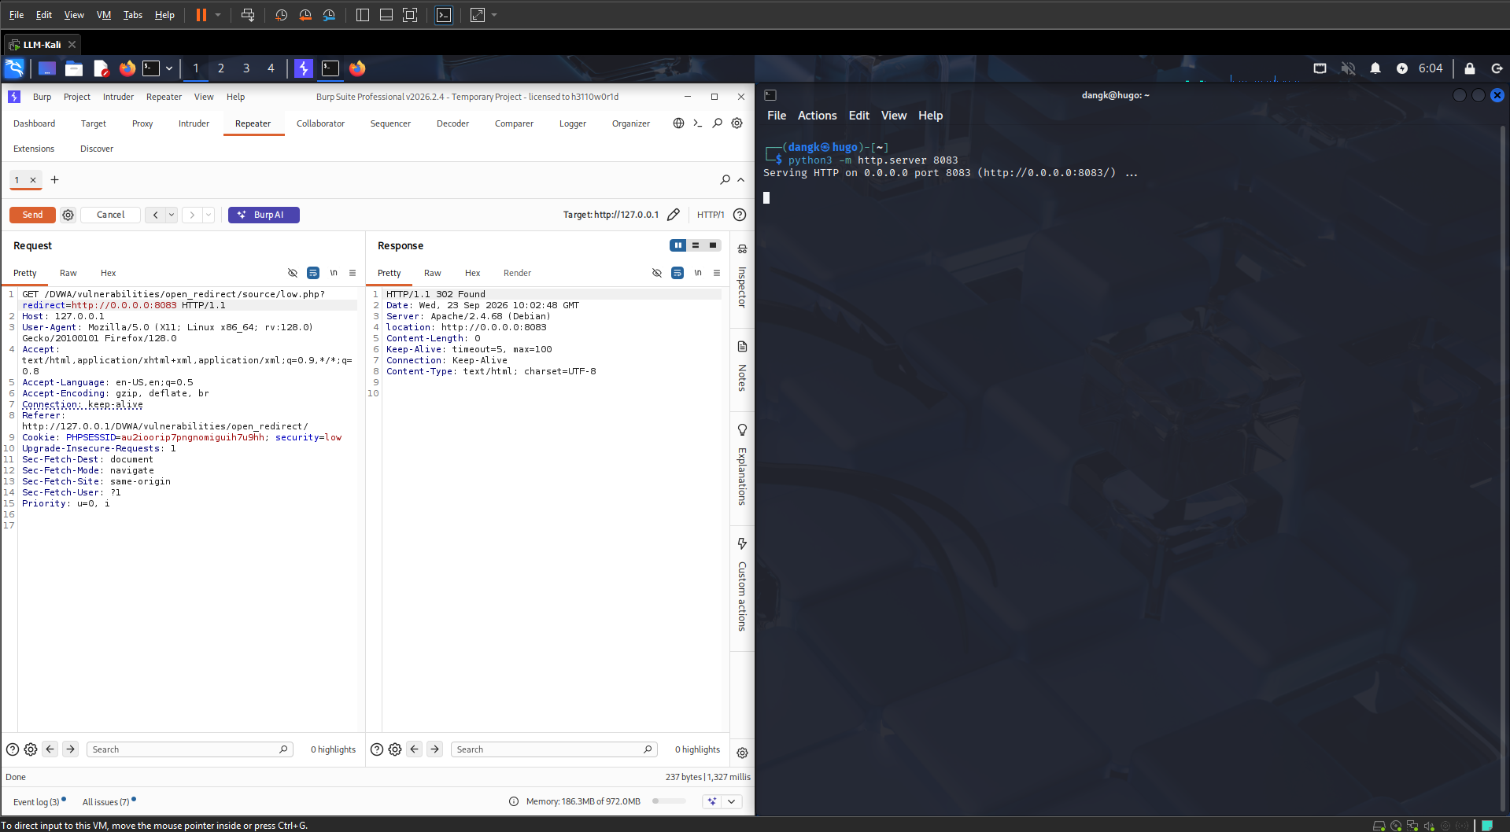
Kết quả là đọc và chuyển hướng được, tuy nhiên đây chỉ là redirect

Ở mức Low, ứng dụng không thực hiện bất kỳ bước kiểm tra hoặc giới hạn nào đối với giá trị redirect. Giá trị URL do người dùng cung cấp được truyền trực tiếp vào hàm header("Location: ..."), khiến người dùng có thể kiểm soát hoàn toàn địa chỉ chuyển hướng. Nguyên nhân của lỗ hổng là ứng dụng tin tưởng dữ liệu đầu vào từ phía client mà không xác thực nguồn URL

II. Medium
<?php

if (array_key_exists ("redirect", $_GET) && $_GET['redirect'] != "") {
if (preg_match ("/http:\/\/|https:\/\//i", $_GET['redirect'])) {
http_response_code (500);
?>
<p>Absolute URLs not allowed.</p>
<?php
exit;
} else {
header ("location: " . $_GET['redirect']);
exit;
}
}

http_response_code (500);
?>
<p>Missing redirect target.</p>
<?php
exit;
?>

Kiểm tra request chuyển hướng từ quote
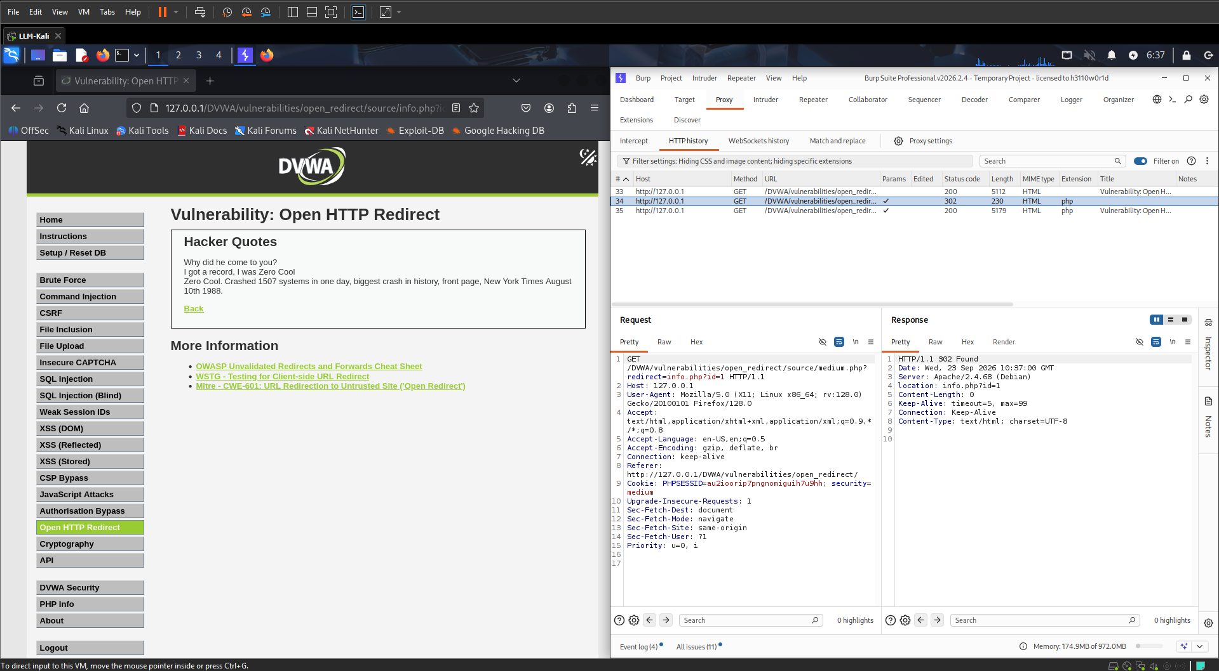

Tôi thử với url https://google.com
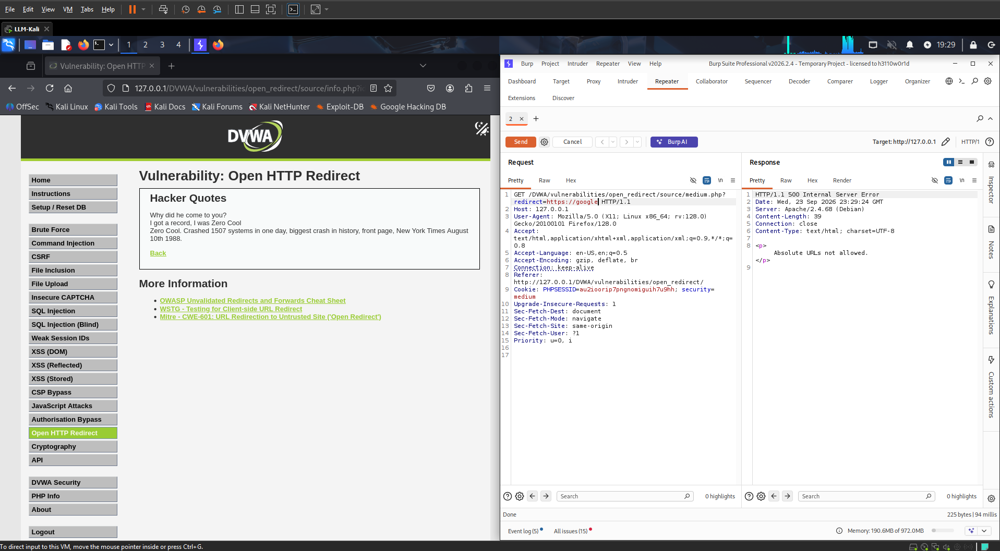
Thì nhận được thông báo và nội dung sau
500 Internal Server Error
Absolute URLs not allowed.

Vì với đoạn code sau:
if(strpos($redirect, "http://") === 0)
{
header("Location: " . $redirect);
}

strpos($redirect, "http") === 0
Kiểm tra giá trị của redirect có http hay không

Nên:

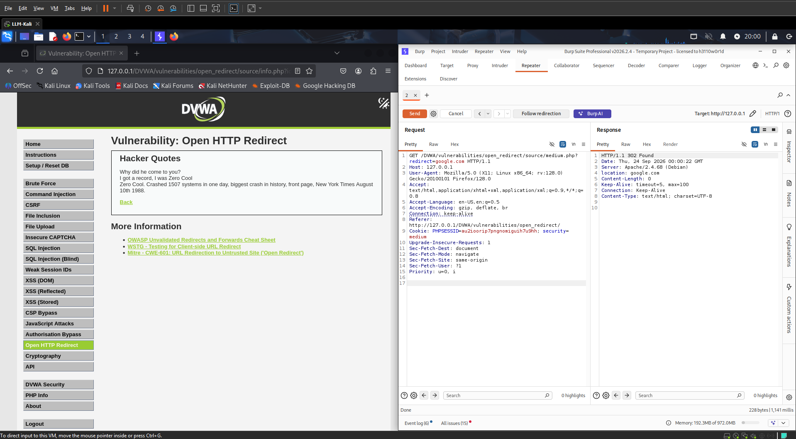
Với google.com thì trang web có thể chuyển hướng

Với url từ collaborator (malicious)
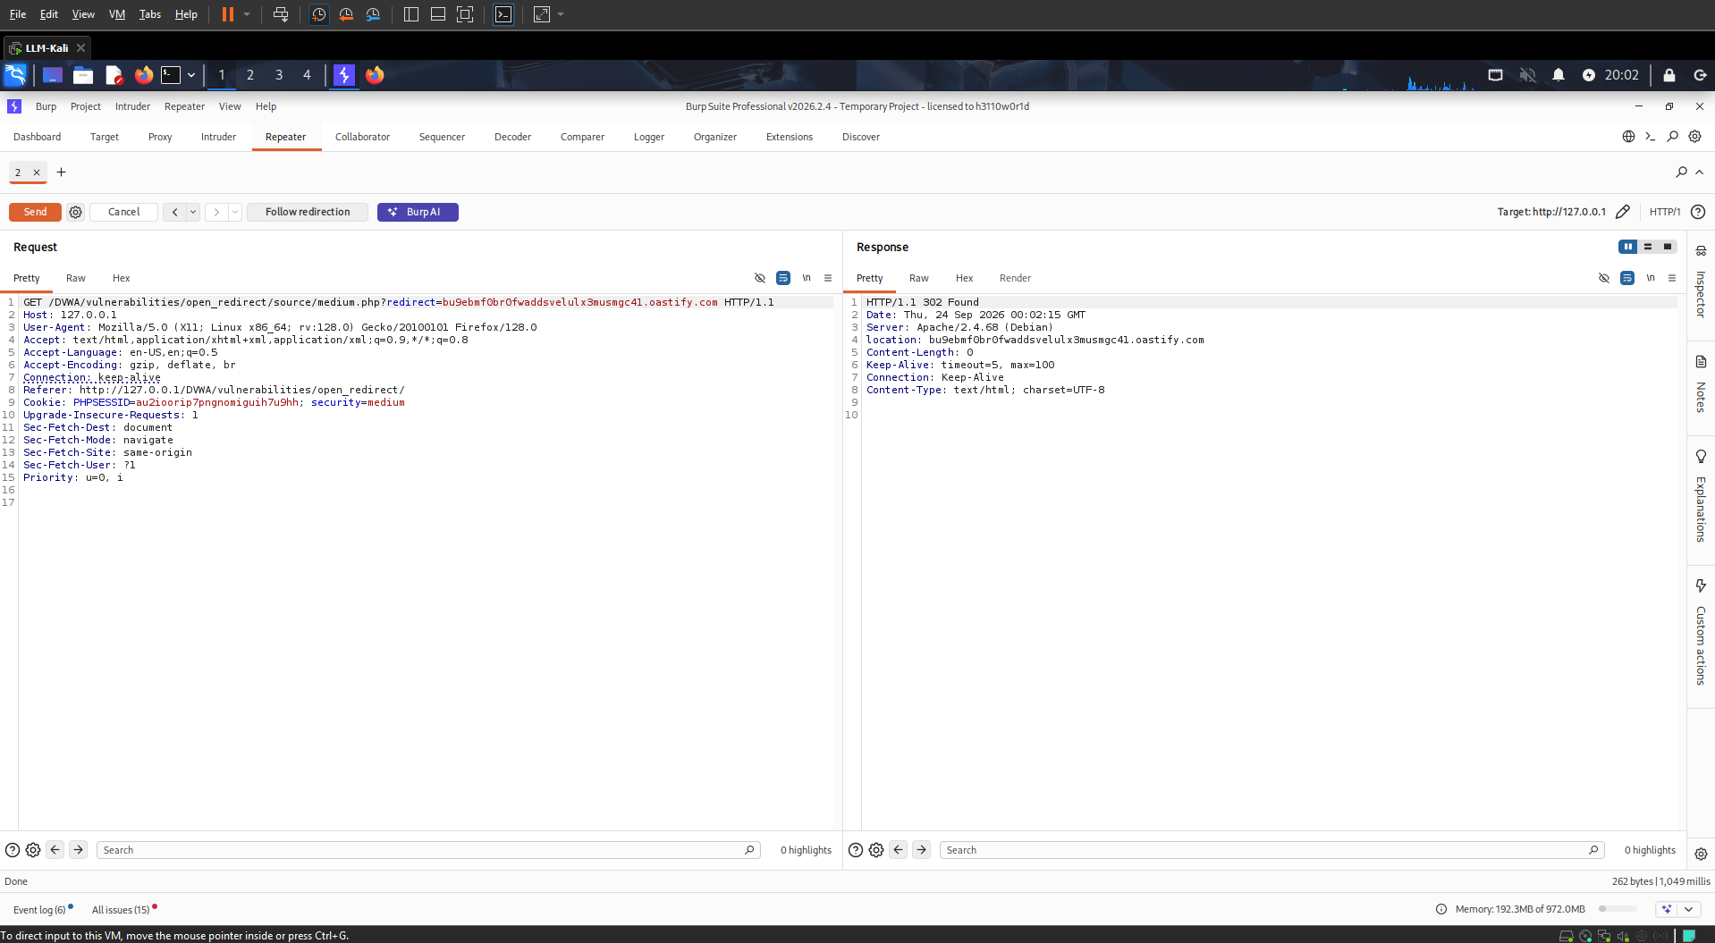

Vì filter không kiểm tra domain thật, đáng tin cậy hay kí tự đặc biệt nên những url độc hại có thể thực thi

Kết luận: Ở mức Medium, lỗ hổng Open HTTP Redirect vẫn tồn tại do ứng dụng chỉ thực hiện kiểm tra đơn giản trên giá trị URL đầu vào thay vì xác thực nguồn redirect một cách chặt chẽ. Việc chỉ kiểm tra chuỗi như http không đảm bảo URL là an toàn, khiến kẻ tấn công vẫn có thể lợi dụng để chuyển hướng người dùng đến các trang web không đáng tin cậy. Biện pháp khắc phục là sử dụng whitelist các URL được phép hoặc chỉ cho phép chuyển hướng nội bộ trong hệ thống.

III. High
<?php

if (array_key_exists ("redirect", $_GET) && $_GET['redirect'] != "") {
if (strpos($_GET['redirect'], "info.php") !== false) {
header ("location: " . $_GET['redirect']);
exit;
} else {
http_response_code (500);
?>
<p>You can only redirect to the info page.</p>
<?php
exit;
}
}

http_response_code (500);
?>
<p>Missing redirect target.</p>
<?php
exit;
?>

Ở mức High, ứng dụng đã được cải thiện hơn so với Low và Medium. Thay vì kiểm tra chuỗi đơn giản như Medium, ứng dụng thường chỉ cho phép chuyển hướng đến các URL hoặc trang nội bộ được xác định trước. Mục tiêu của bài này là phân tích cơ chế kiểm tra và hiểu cách xây dựng phương pháp phòng chống Open Redirect an toàn hơn.

Với redirect=http://google.com
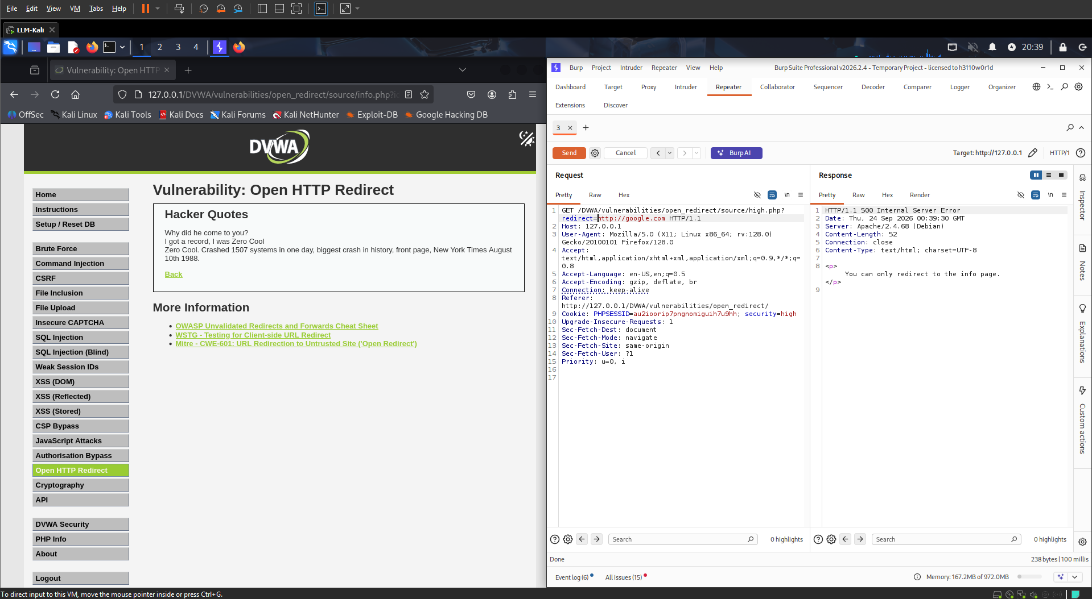
Trả về status 500
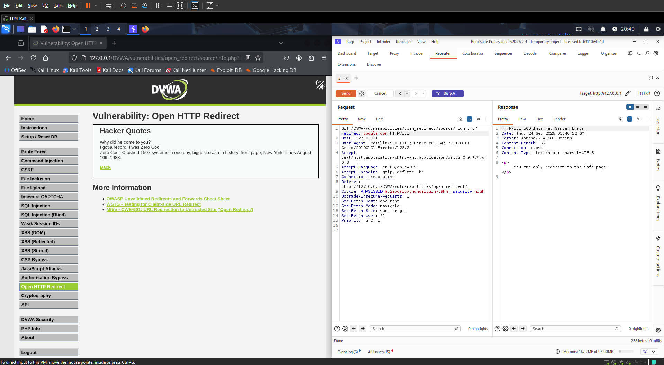
Và cũng như tương tự cho url không có http://

Tuy nhiên, khi nhập url vào sink id=http://google.com

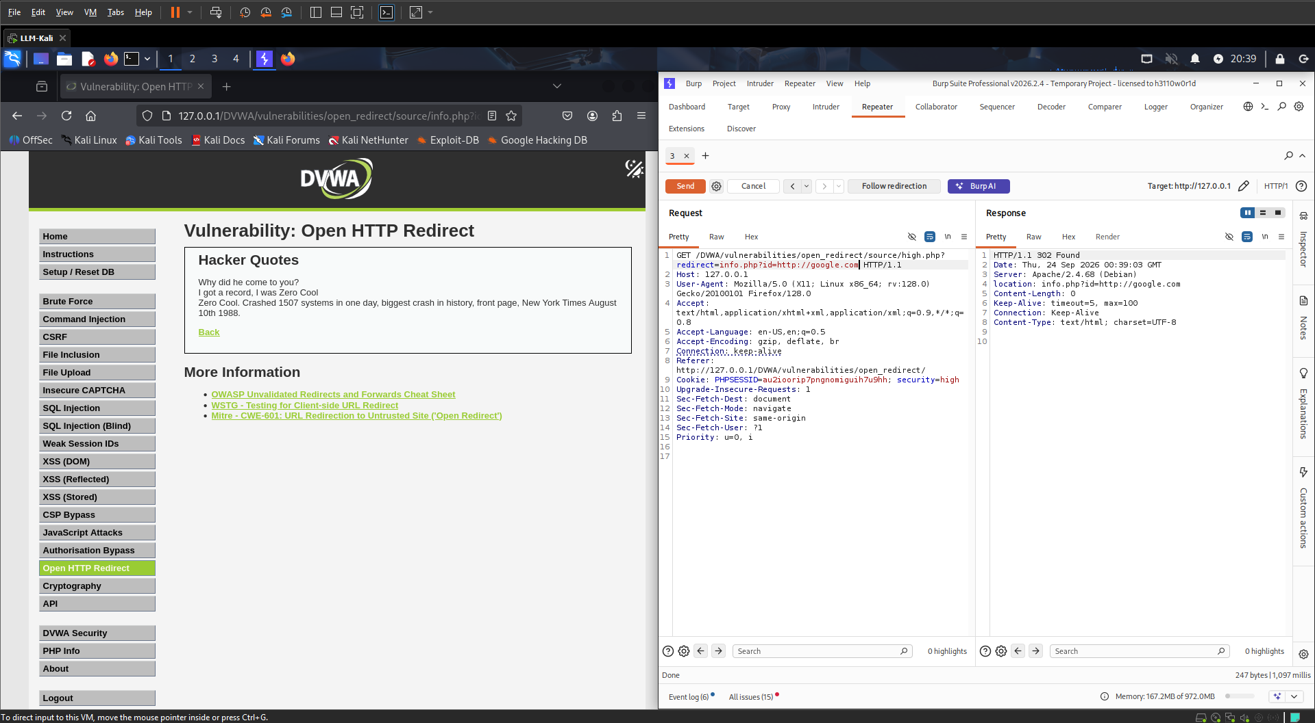
Thì trang chuyển hướng thành công

IV. Impossible
<?php

$target = "";

if (array_key_exists ("redirect", $_GET) && is_numeric($_GET['redirect'])) {
switch (intval ($_GET['redirect'])) {
case 1:
$target = "info.php?id=1";
break;
case 2:
$target = "info.php?id=2";
break;
case 99:
$target = "https://digi.ninja";
break;
}
if ($target != "") {
header ("location: " . $target);
exit;
} else {
?>
Unknown redirect target.
<?php
exit;
}
}

?>
Missing redirect target.

Giải thích:
Ở mức Impossible, ứng dụng không cho phép người dùng nhập trực tiếp URL chuyển hướng. Thay vào đó, hệ thống sử dụng các giá trị số đã định nghĩa trước và ánh xạ tới các trang hợp lệ. Cách triển khai này giúp loại bỏ khả năng người dùng kiểm soát tùy ý điểm đến của redirect.

